Поэтический клуб «Вдохновение»,
руководитель Берсенёва Наталья Михайловна.
1 раз в квартал

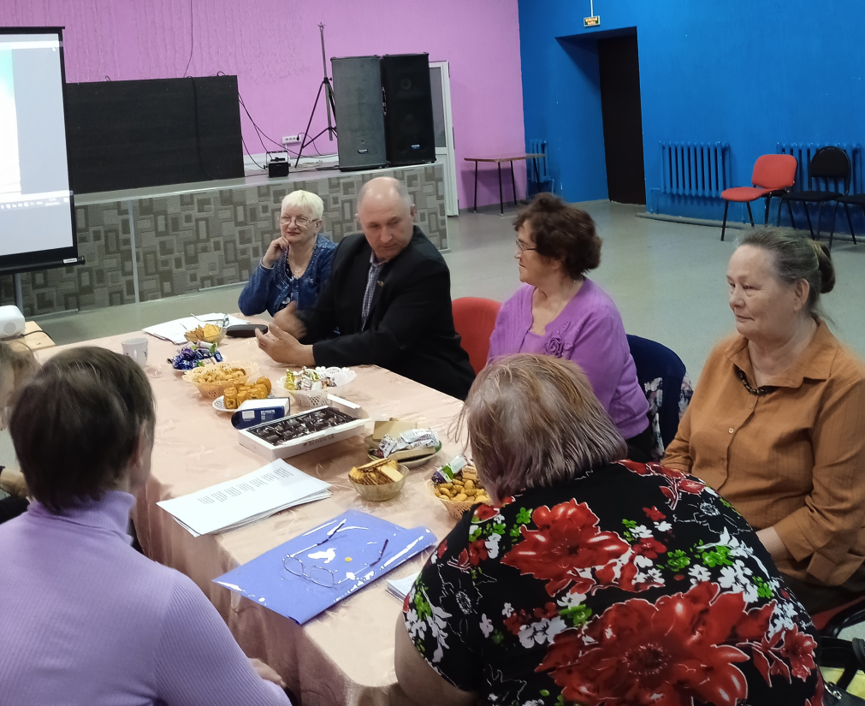

Клуб любителей чтения «КЛюЧ»,
руководитель Сидорова Людмила Анатольевна.
1 раз в месяц

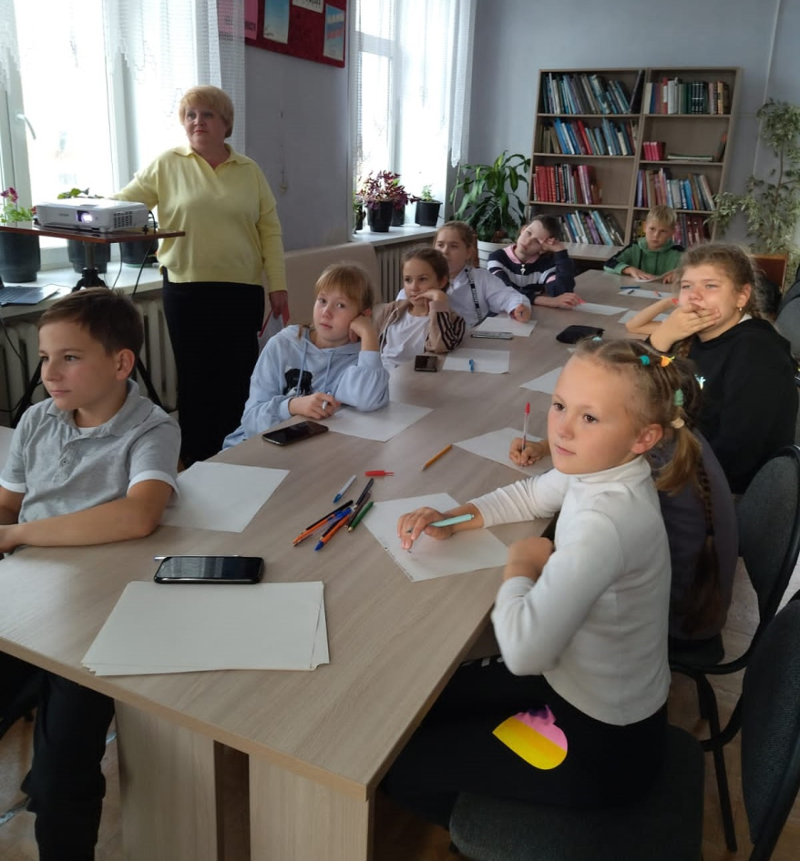

Детский клуб «Читай-ка»,
руководитель Елисеева Алёна Александровна
1 раз в месяц

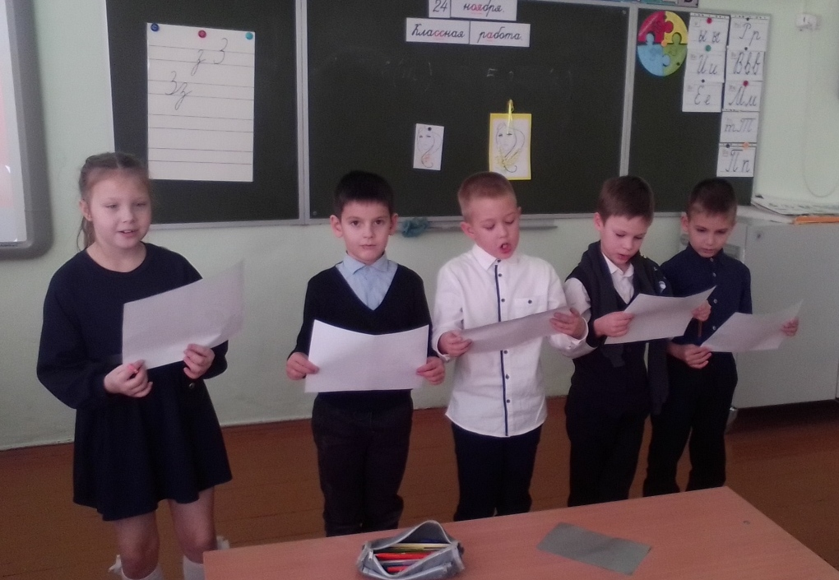

Клуб общения для подростков «Свободный разговор», руководитель Берсенёва Наталья Михайловна
1 раз в месяц

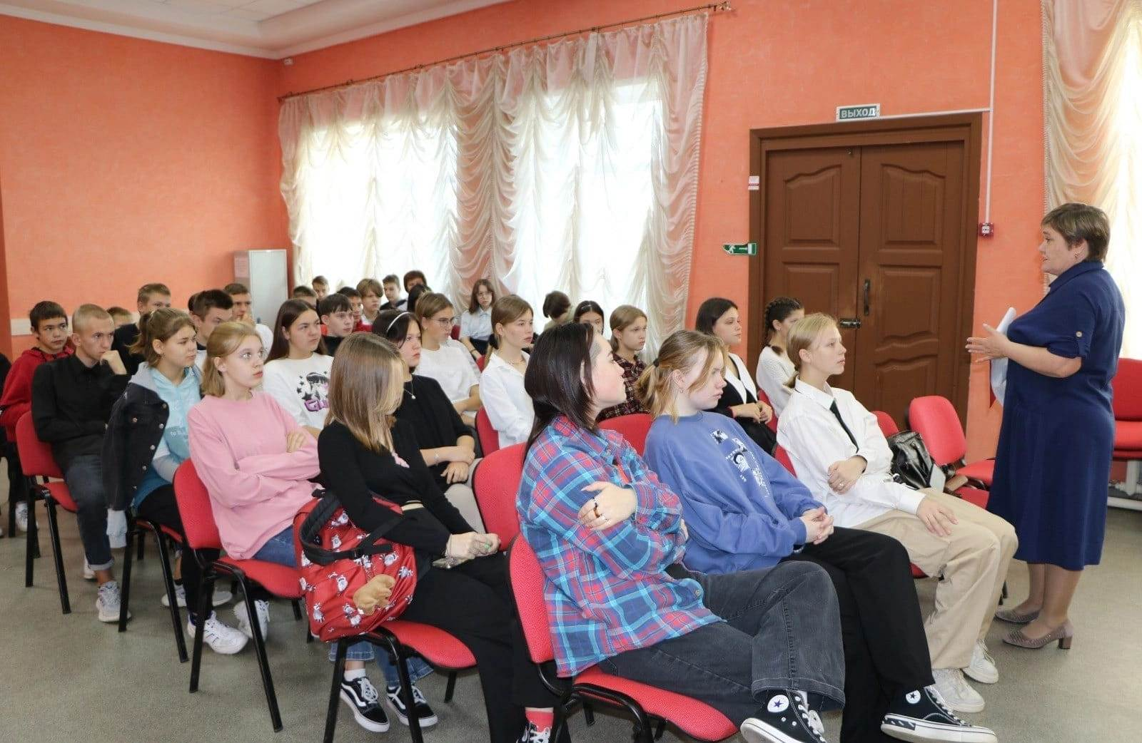

Клуб настольных игр «Интеллектуал»,
руководитель Первухина Анна Сергеевна
каждый день 14:00-17:00 ч.

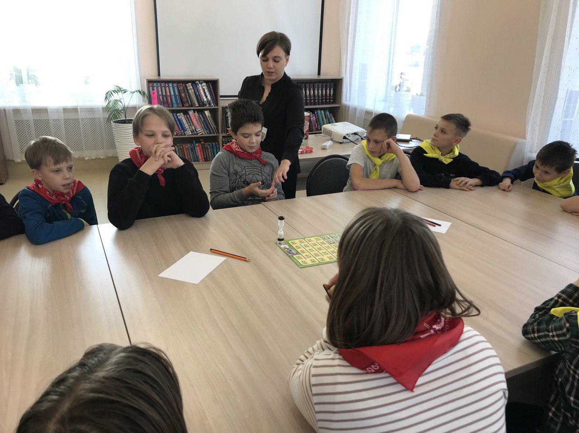

Инклюзивный клуб любителей хорошего настроения «Оптимист», руководитель Гаврилова Наталья Витальевна.
1 занятие в 2 месяца

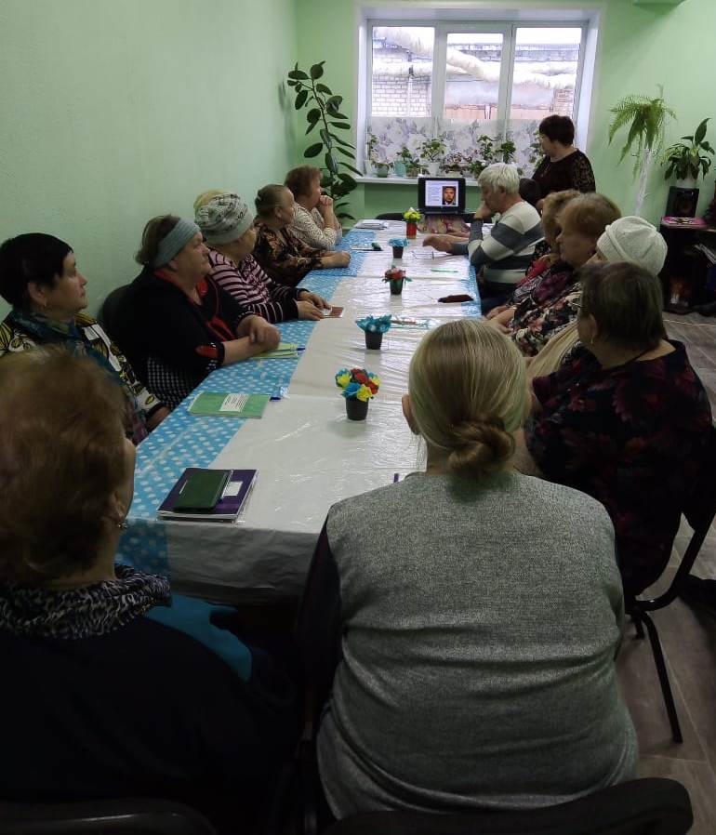

Клуб любителей цветов «Дачный».

